ESCUELA NORMAL DE EDUCACIÓN PREESCOLAR

LICENCIATURA EN EDUCACIÓN PREESCOLAR

EVIDENCIA DE UNIDAD II
CURSO:
ESTUDIO DEL MUNDO NATURAL Y SOCIAL DESDE LA
COMUNIDAD
MAESTRA:
YIXIE KARELIA LAGUNA MONTAÑEZ
PRESENTADO POR:
GÉNESIS ITZEL CEPEDA MARTÍNEZ #6
TERESA JANETH DÁVILA BERUMEN #8
VANESSA HERNANDEZ CHAVANA #14
PAOLO GUILLERMO RODRÍGUEZ GUERRERO #24
CAROL SOFÍA RODRÍGUEZ SANCHEZ #25

SALTILLO, COAHUILA MAYO 2024

CONTRAPORTADA

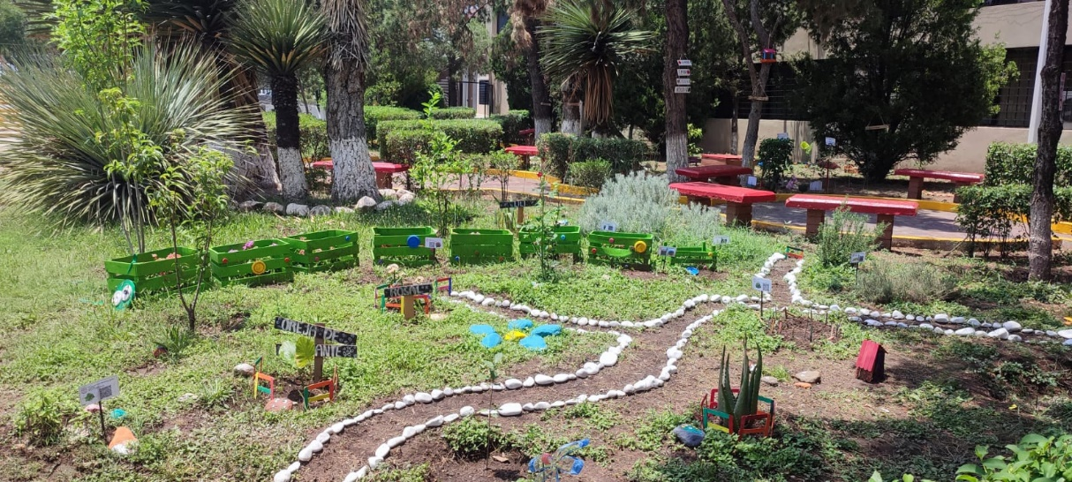
Dominios y desempeños del perfil de egreso a los que contribuye el curso
A través del desarrollo de este curso, el estudiantado favorecerá los dominios y desempeños expresados en el perfil de egreso general y profesional.
Perfil general
Se posiciona críticamente como sujeto histórico frente a los problemas políticos, sociales, económicos, ecológicos e históricoculturales de México así como de su entorno; cuenta con conocimientos e iniciativa para proponer e impulsar desde su labor educativa alternativas de solución; se asume como agente de transformación, realiza la tarea educativa desde el compromiso de acompañar la formación de ciudadanas y ciudadanos libres que ejercen sus derechos y reconocen los derechos de los demás; hace de la educación un modo de erradicar la pobreza, la desigualdad, la deshumanización para construir futuro para todas y todos. Demuestra el compromiso de trabajar en comunidad por un país con justicia y dignidad. Desarrolla el pensamiento reflexivo, crítico, creativo y sistémico y actúa desde el respeto, la cooperación, la solidaridad, la inclusión y la preocupación por el bien común; establece relaciones desde un lugar de responsabilidad y colaboración para hacer lo común, promueve en sus relaciones la equidad de género y una interculturalidad crítica de diálogo, de reconocimiento de la diversidad y la diferencia; practica y promueve hábitos de vida saludables, es consciente de la urgente necesidad del cuidado de la naturaleza y el medio ambiente e impulsa una conciencia ambiental; fomenta la convivencia social desde el reconocimiento de los derechos humanos y lucha para erradicar toda forma de violencia: física, emocional, de género, psicológica, sexual, racial, entre otras, como parte de la identidad docente.

Dominios del saber: saber ser y estar, saber conocer y saber hacer
Desde un reconocimiento crítico propone e impulsa en su práctica profesional docente alternativas de solución a los problemas políticos, sociales económicos, ecológicos y culturales de México y de su propio entorno Tiene pensamiento reflexivo, crítico, creativo, sistémico y actúa con valores y principios que hacen al bien común promoviendo en sus relaciones la equidad de género, relaciones interculturales de diálogo y simetría, una vida saludable, la conciencia de cuidado activo de la naturaleza y el medio ambiente, el respeto a los derechos humanos, y la erradicación de toda forma de violencia como parte de la identidad docente Dominios del saber: saber ser y estar, saber conocer y saber hacer Se conduce de manera ética e inclusiva, desde un enfoque de derechos humanos y derechos de la infancia, ante la diversidad de situaciones que se presentan en su desarrollo personal, social y en su trabajo docente.
● Contribuye a construir de manera colectiva una cultura escolar centrada en el reconocimiento de la diversidad cultural, la equidad educativa, la inclusión, la igualdad sustantiva, el respeto de los derechos humanos, la interculturalidad crítica y la excelencia, para contrarrestar prácticas que producen estereotipos, prejuicios y distinciones.
● Presta atención a los cambios y comprende las necesidades actuales para desarrollar y fomentar una conciencia ambiental crítica, responsable y comprometida con el cuidado de la tierra, sus especies y sus recursos naturales, la diversidad, la sostenibilidad y la democracia ciudadana Caracteriza la diversidad de la población escolar que atiende, considerando modalidad, contextos socioculturales y niveles de desarrollo cognitivo, físico y socioemocional, para establecer una práctica docente situada e incluyente.
● Diseña y aplica estrategias e instrumentos que le permitan explorar los saberes de las niñas y los niños, para obtener diagnósticos socioeducativos de su grupo y su contexto comunitario.
● Identifica los propósitos, los principios, los conceptos disciplinarios, los contenidos, los enfoques pedagógicos, didácticos y humanísticos del nivel preescolar para comprender su articulación con los distintos campos, áreas, ámbitos y niveles o grados de la educación básica, a fin de realizar ajustes razonables, adecuaciones curriculares y propuestas educativas acordes a la diversidad de contextos y el desarrollo de las niñas y los niños. Valora y aplica la investigación educativa como proceso complejo, continuo y crítico que permite reconocer los procesos de desarrollo, de enseñanza y aprendizaje, así como la realidad sociocultural de las niñas y los niños de preescolar, para hacer una intervención pertinente en situaciones educativas diversas, y aportar experiencias y reflexiones al campo de la educación preescolar.
● Aplica recursos metodológicos, técnicas e instrumentos de la investigación educativa, con enfoque de género, equidad, interseccionalidad e interculturalidad crítica para obtener información del grupo de preescolar, los espacios educativos, las familias y la comunidad; y la utiliza como insumo en su intervención docente situada.
RÚBRICA

Rúbrica de Informe
Dominios y desempeños del perfil de egreso a los que contribuye el curso: Tiene pensamiento reflexivo, crítico, creativo, sistémico y actúa con valores y principios que hacen al bien común promoviendo en sus relaciones la equidad de género, relaciones interculturales de diálogo y simetría, una vida saludable, la conciencia de cuidado activo de la naturaleza y el medio ambiente, el respeto a los derechos humanos, y la erradicación de toda forma de violencia como parte de la identidad docente. |  |  |  | Valora y aplica la investigación educativa como proceso complejo, continuo y crítico que permite reconocer los procesos de desarrollo, de enseñanza y aprendizaje, así como la realidad sociocultural de las niñas y los niños de preescolar, para hacer una intervención pertinente en situaciones educativas diversas, y aportar experiencias y reflexiones al campo de la educación preescolar.
Referentes  1.- Portada con tipología  Contraportada del proyecto  2. dominios y desempeños  3 rúbrica de evidencia,  4.- Introducción una cuartilla  Justificación 1%  5.- Elaborar tres cuartillas del contenido con análisis y reflexión del proyecto para el cuidado del medio ambiente.  Metodología / contenido 3%  a) Problemáticas 1% detectadas antes, durante y después de la aplicación del proyecto.  Describe de forma detallada el problema identificado, así como sus orígenes y el proceso que siguió para su especificación, redactado de forma clara.  6.- Conclusiones y recomendaciones 1% una cuartilla.  7.- Anexos 4%  Evidencias como fotografías del proyecto concluido  Mejoras significativas de su área  Cronograma de acciones. | METODOLOGÍA | Pre formal 6  No menciona la relevancia del trabajo y omite información importante del proyecto. | Receptivo 7  Menciona poca relevancia del proyecto, pero omite las palabras clave o alguna metodología o resultado relevante. | Resolutivo 8  Presenta brevemente el proyecto, incluyendo las metodologías y resultados principales, pero no menciona la relevancia del trabajo. | Autónomo 9  Presenta el proyecto de forma ordenada, estructura el contenido incluyendo las metodologías y resultados principales, mencionando la relevancia del trabajo. | Estratégico 10  Presenta excelentemente el proyecto de forma ordenada, estructura el contenido con análisis y reflexión, incluyendo las metodologías y resultados principales, mencionando la relevancia del trabajo.
 | INTRODUCCIÓN | La introducción está incompleta y no es efectiva.  No expone las ideas principales del proyecto  No identifica una postura clara ante el tema.  Aborda la información a partir de datos insuficientes. | La introducción da parcialmente un panorama general y no se exponen las ideas principales del proyecto de manera implícita.  Identifica apropiadamente su postura ante el tema  reproduce a partir de la información obtenida | La introducción da un panorama general del proyecto, con un lenguaje bastante claro. Expone algunas ideas principales que apoyan el desarrollo del proyecto.  Poca perspectiva ante el tema, aplicando algo de información obtenida respecto al tema. | La introducción da un panorama general del proyecto, con un lenguaje académico e ideas propias.  Expone ampliamente y vincula argumentando a partir de sus experiencias propias respecto al tema.  . | La introducción da panorama general muy interesante para el lector, utiliza un lenguaje académico con ideas propias. Expone ampliamente y vincula innovando a partir de sus experiencias propias respecto a su proyecto de manera relevante.
 | CONTENIDO | Omite información del proyecto utilizada, falta de claridad o confusa.  No presenta un análisis sobre el proceso del proyecto | Omite información del proyecto, poca descripción, falta de claridad, reflexión con respecto a) Su formación docente b) La práctica educativa c) El colectivo docente d) La comunidad educativa e) La sociedad | Presenta muy poco análisis y reflexión del Proyecto con respecto a) Su formación docente b) La práctica educativa c) El colectivo docente d) La comunidad educativa e) La sociedad | Presenta un análisis crítico del Proyecto con respecto  a) Su formación docente b) La práctica educativa c) El colectivo docente d) La comunidad educativa e) La sociedad | Presenta de manera crítica y reflexiva, un análisis del Proyecto con respecto  a) Su formación docente b) La práctica educativa c) El colectivo docente d) La comunidad educativa e) La sociedad.
 | ORTOGRAFÍA | Ausencia de respeto a los signos de puntuación, acentuación y coherencia entre las mismas  Más de 7 errores de ortografía | No respeta los signos de puntuación, acentuación y coherencias entre las mismas o están incompletas.  De 4 a 6 errores de ortografía | Respeta algunos signos de puntuación y acentuación  De 1 a 3 errores de ortografía ciertos problemas de redacción. | Respeta signos de puntuación y acentuación  1 a 2 errores de ortografía  Coherencia de ideas y reflexiones. | Ningún error de ortografía y excelente redacción, coherencia de ideas y reflexiones respeta signos de puntuación y acentuación.
 | CONCLUSIONES | No presenta la mayoría de los resultados obtenidos.  El texto es limitado o no existe. La transición entre el cuerpo de la presentación y la conclusión es muy pobre o no existe | Presenta poca aportaciones y experiencias personales.  Termina con un texto poco satisfactorio y la conclusión es muy insuficiente | Presenta algunos resultados obtenidos que reflejan el logro de algunos aprendizajes adquiridos.  Termina con algunas ideas personales y un lenguaje académico algo satisfactorio | Presenta todos los resultados obtenidos durante la jornada de práctica.  Explicas los aprendizajes adquiridos  Termina con reflexiones e ideas personales con lenguaje académico | Presenta todos los resultados  obtenidos y aprendizajes adquiridos de manera original y con innovación  Termina con reflexiones e ideas personales de manera lógica y coherente.  .
 | ANEXOS | El proyecto muestra un entendimiento deficiente del área sustentable y no se presentan prácticas respetuosas del medio ambiente. No se presentan ideas relevantes. | El proyecto muestra un entendimiento básico del área sustentable y pocas prácticas respetuosas del medio ambiente. Se presentan ideas simples. | El proyecto muestra un entendimiento adecuado del área sustentable y algunas prácticas respetuosas del medio ambiente. Se presentan ideas adecuadas | El proyecto muestra un buen entendimiento del área sustentable y la mayoría de las prácticas respetuosas del medio ambiente. Se presentan algunas ideas creativas. | El proyecto muestra un completo entendimiento del área sustentable y todas las prácticas respetuosas del medio ambiente. Se presentan ideas originales e innovadoras.

INTRODUCCIÓN

Como parte de la evidencia de unidad a realizar en la materia de estudio del mundo natural y social desde la comunidad comenzamos a trabajar en un proyecto basado en una problemática. La Escuela Normal de Educación Preescolar es una institución que cuenta con muchas áreas donde las y los estudiantes pueden desarrollarse, sin embargo, carece de espacios verdes y, en los pocos que existen, hay un deterioro evidente del lugar por lo cual decidimos tomar esta problemática para poder sacar provecho de lo que se encuentra en la institución, darles vida a estos lugares y poder concientizar a la comunidad estudiantil sobre la importancia de la vida natural.
Para erradicar el problema que se presenta en las jardineras de la normal el primer paso fue delimitar el espacio donde trabajamos, este se encuentra frente a la entrada principal del lado izquierdo y la primera vez que lo vimos contaba con muy pocas plantas, de las pocas que había estaban secas en su totalidad, todo estaba cubierto de hierba, algunos árboles se encontraban sin un espacio bien delimitado para crecer y había demasiada basura entre todo el lugar. Por tal motivo la toma de acción contra la problemática comenzó al trazar un programa a seguir con una serie de acciones que pretenden mejorar esta jardinera, el propósito es que cobre nueva vida este lugar y que los alumnos puedan cuidar las plantas, reconocer la importancia que tienen en nuestras vidas y le den el valor que merecen.
La primera acción que tomamos fue buscar plantas para colocarlas ahí, estas debían ser adecuadas al tipo de clima de la ciudad de saltillo, la tierra y el riego; una vez que las plantamos el siguiente paso fue delimitar el área de cada una para que no sean pisadas y puedan crecer, fueron delimitadas con palitos de madera pintados de colores y con piedras blancas. El paso final fue hacer un camino con piedras que sea funcional para poder marcar el lugar en el que están las plantas y darle una vista más bonita a este lugar, las piedras son blancas y contrastan con la tierra, las demás piedras que fueron decoradas por nuestras compañeras se distribuyeron por toda el área.
De esta manera la problemática que existe en esta área de la normal será solucionada y, gracias a los señalamientos que también serán colocados, se creará consciencia de lo importante que es mantener estas áreas limpias ya que es nuestra institución y es nuestra responsabilidad cuidarla, además promovemos el cuidado del medio ambiente.

DESARROLLO

El Aprendizaje Basado en Proyectos (ABP) es una metodología de aprendizaje en la que se les orienta a las alumnas y alumnos a buscar posibles soluciones sobre una determinada problemática, a partir de proyectos.
Esta metodología permite crear aprendizajes gracias a la realización de una producción concreta. A través de una serie de etapas, los alumnos colaboran, guiados por el o la docente, para responder a una problemática, resolver una situación o responder a una pregunta, apoyándose en un tema que suscita su interés.
Es muy importante que los estudiantes se enfrenten a una problemática real que deberán resolver siguiendo un proceso de investigación-acción, movilizando conocimientos, habilidades y actitudes de una forma interdisciplinar y colaborativa.
Una de las características que define esta metodología es que es activa, en la que las y los alumnos son los protagonistas de su aprendizaje: investigan, crean, aprenden, aplican lo aprendido en una situación real, comparten su experiencia con otras personas y analizan los resultados. Ellos elegirán, en la medida de lo posible, la problemática que desean abordar (entre varias opciones o de manera totalmente libre, en función de su nivel), y trabajarán en equipo para resolverla.
Se busca que los alumnos aprendan nuevos conocimientos para resolver el problema, viéndolos como sujetos que aprenden, siendo que los docentes son vistos como asesores, provocando un beneficio personal y para otras personas; permite a los jóvenes comprender el sentido práctico de las enseñanzas. Al aplicar en la práctica sus conocimientos, se adquieren aprendizajes más pragmáticos, valiosos y duraderos.
El problema que se identificó en la ENEP (Escuela Normal de Educación Preescolar) fue en un área que se nos brindó, donde debíamos plantar árboles o plantas que fueran adecuadas al área, todo esto en base a previa investigación, esta área estaba descuidada, no tenía riego, ni plantas que adornaran el espacio, al igual que algunas raíces de los arbustos estaban salidas, de igual manera la maleza comenzaba a estar entre las plantas, dejando poco claro donde iniciaba una o terminaba, siendo el mayor problema la falta de cuidado al área.
Se hizo un diagnóstico del área asignada, comenzando primero por el tipo de plantas que son adecuadas para dicha área, tomando en cuenta la época del año, la región en la que se sitúa la ciudad, posición del sol, así como las horas donde hay mayor exposición al sol dentro del jardín. Optamos por utilizar plantas que requieren de una gran cantidad de luz solar, al estar presentes las olas de calor extremas, se hace un riego un tanto más frecuente para evitar que se marchiten con mucha más facilidad.
Algo que no beneficia al área es al momento donde el sol llega a su punto máximo (siendo entre las 12 y 1 de la tarde al día de subido este documento), añadiendo el hecho de estar atravesando olas de calor extremas debido al cambio climático que sufre la Tierra, aunque haya algunos pinos y arboles que dan suficiente sombra en esta área, durante la tarde (específicamente desde las 2 hasta las 6 de la tarde) no llegan a ser suficientes para mantener una temperatura ideal en el entorno, pues la temperatura diaria llega a superar los 35°C, siendo un problema serio para las planta, añadiendo las lluvias recientes que están azotando (a partir del 21 de mayo del 2024).
Un punto a favor es que se cuenta con un sistema de riego mediante aspersores, los cuales se activan casi diariamente, esto más que nada por las olas de calor que se presentan, aunque esto llega a tener desventajas, como el hecho antes mencionado de las fuertes lluvias que han estado presentes durante esta última semana.
Se realizó un croquis del área y como está distribuida el área, hasta donde llega el limite de esta misma, al igual del lugar donde están plantados los árboles, pinos y demás plantas que ya llevan tiempo en este espacio. Con esto, se pudo tener una mejor planificación para determinar en que lugares podemos y se podrá llegar a plantar, tomando en cuenta la tubería que se sitúa debajo del área, teniendo cuidado a la hora de realizar los agujeros donde se pondrán las plantas seleccionadas.
En estos últimos días hemos realizado limpieza y cuidado del espacio, de igual manera se adornó el área para dar una mejor presentación al lugar, esto aplicando también en el cuidado, si bien el clima y las condiciones meteorológicas no han sido favorables para nuestra área, hemos estado haciendo un chequeo constante para mantener en buen cuidado y salud las plantas.
Si nos remontamos al mes de marzo, donde se nos asignaron los espacios, estos tenían y siguen teniendo algo de mantenimiento por el personal de intendencia, aunque debido a las cuestiones del clima, se dejó algo descuidado esta área, si bien ya se tenían algunas plantas en este lugar, estas ya llevaban algo de tiempo ahí, las cuales se adaptaron al suelo, desconocemos desde hace cuanto tiempo están, pero desde que ingresamos a la Normal, notamos que ya se encontraban ahí.
La maleza es otro aspecto que también está presente en el área, aunque este aún está en una etapa temprana, pues como se dijo anteriormente, se le ha realizado mantenimiento un tanto constante, aunque esto no deja de ser un problema para el área, al contar con el apoyo de la institución, nos es más fácil el poder tratar con esta, teniendo la herramienta necesaria para poder controlarla.
Algunos de los planes a futuro que tenemos para el mejoramiento de nuestro espacio es introducir poco a poco más plantas y mejorar el cuidado, teniendo esperado que durante el inicio de la época de otoño mejoren las condiciones del clima, esto para tener un mejor control y mayor facilidad de organización sobre esta área.
Actualmente hemos alcanzado el objetivo de tener preparada el área dentro de estás dos últimas semanas, donde la decoración y la plantación han resultado en su mayoría como esperábamos, teniendo en cuenta la época tan desfavorable por la cuál estamos atravesando, lo que pudo haber llegado a impedir el crecimiento de las plantas, así como su adaptación.

CONCLUSIONES

Debido al área de oportunidad que se ha identificado en los jardines de la Escuela Normal de Educación de Preescolar hemos decidido ejecutar una serie de acciones para el enriquecimiento del jardín, que son de beneficio para toda la institución, entre las cuales están la agregación de plantas que son adecuadas a las circunstancias a las que estarán expuestas, instalación de algunos señalamientos que indican la planta que está en el lugar, elementos de decoración, limpieza y riego.
Gracias al trabajo hecho por el equipo y con ayuda de la escuela, se ha logrado realizar cada una de las acciones antes a favor de la naturaleza y su cuidado, por lo que se ha decidido implementar una lista de recomendaciones para el mantenimiento del área de jardín en la que se han hecho los cambios, algunas de estas son:
- Regar las plantas de manera adecuada y de acuerdo a las necesidades especiales de cada una
- Mantener el jardín libre de basura
- Quitar maleza frecuentemente
- Podar el pasto que se produce
- No pisar el área donde se encuentran las plantas
- Mantener ordenadas las decoraciones
- Reemplazar objetos en mal estado
- No fumar en el área de jardín
- Cuidar las plantas
- Retirar hojitas o ramas secar para darle paso a brotes nuevos
- Controlar plagas
- Aportar suelo fértil y nutrientes a las plantas
- Evitar el riego excesivo del jardín
- Respetar el espacio donde se encuentran las plantas
ANEXOS

Plantas que se agregaron al jardín:
- Rosal
- Aloe Vera
- Suculenta
- Lili
- Oreja de elefante
Materiales utilizados para la decoración y señalización
- Palos de abatelenguas
- Pintura
- Silicón
- Gises
- Pinceles
- Pistola de silicón
- Madera
- Piedra de mármol
- Clavos
- Martillo
- Pala
- Pico

Descripción
¿Cómo se usaron?
Los palos de abatelenguas se utilizaron para poder hacer pequeñas cercas para cercar las plantas que se agregaron al igual son funcionales para decoración de aviso de donde empiezan y donde terminan.
El silicón y la pistola fueron implementados al momento de hacer las cercas de abatelenguas, al igual que fue utilizada la pintura y los pinceles.
La pierda de mármol se implementó para hacer las orillas de un camino previamente definido con la pala y pico, de igual forma algo estético, pero a la vez funcional.
La pala y el pico fueron utilizados para definir el camino que se realizaría y quitar la hierba que interfería.
La madera fue pintada y marcada con gis para delimitar donde se encontraban las plantas y hacer un letrero de cuidado con las mismas, a la vez fueron utilizados los clavos y martillo para hacer los señalamientos.

Cuadro de acciones

Dimensión | Acciones | Responsables | Recursos, espacios | Tiempo
Ambiental | - Quitar hierba para hacer un camino  - Riego constante  - Delimitación del área  - Señalización de los árboles y plantas  - Embellecimiento con adornos | El equipo:  - Génesis Itzel Cepeda Martínez #6  - Teresa Janeth Dávila Berumen #8  - Vanessa Hernández Chavana #14  - Paolo Guillermo Rodríguez Guerrero #24  - Carol Sofía Rodríguez Sánchez #25 | -Semillas o árbol para trasplantar  -Tierra adecuada  -Un área óptima para el desarrollo del árbol  -Agua  -Botes  -Piedras | Duración de 3 semanas  Mes de abril y mayo

Cuadro de problemáticas

Problemática | Causas | problemática | Causas
- Existencia de maleza que rodea los árboles y plantas  - Basura en el área  - Maltrato de plantas | - Descuido de parte de los encargados (as) del área  - Falta de concientización de las y los alumnos  - Falta de señalización que indique donde se encuentran los árboles y plantas | - Plantas y árboles secos  - Raíces fuera de la tierra  - Mal crecimiento de los árboles | - Falta de riego  - Poco mantenimiento de áreas verdes  - Árboles torcidos

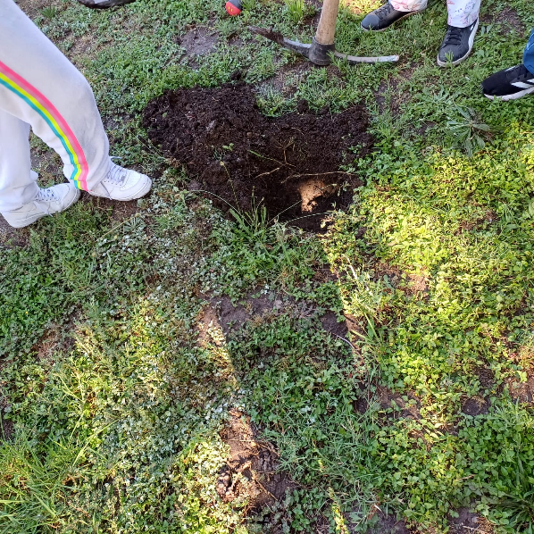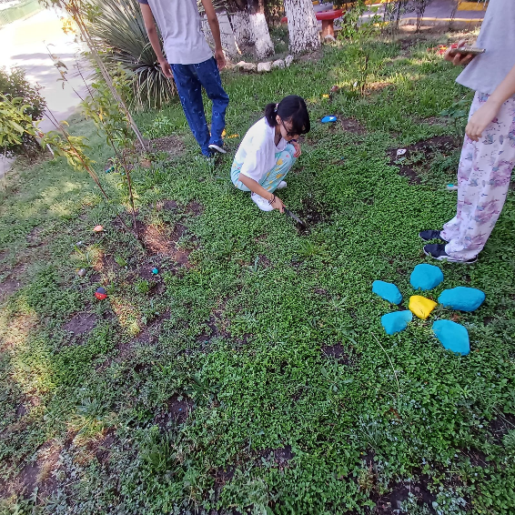
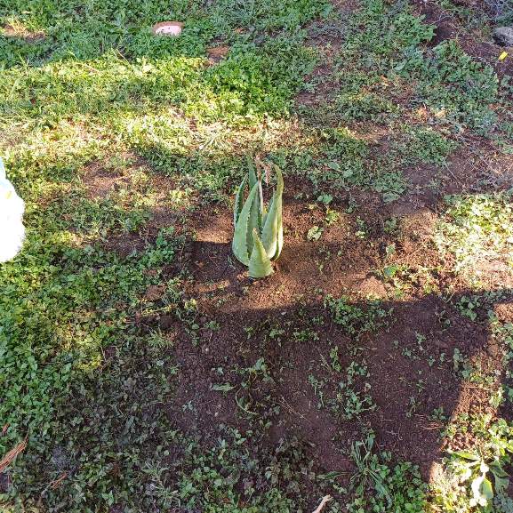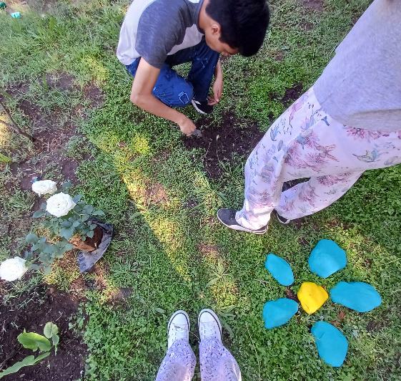
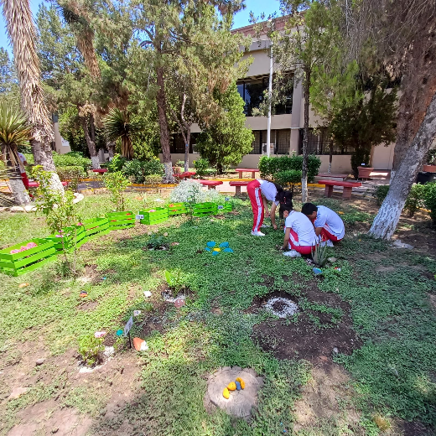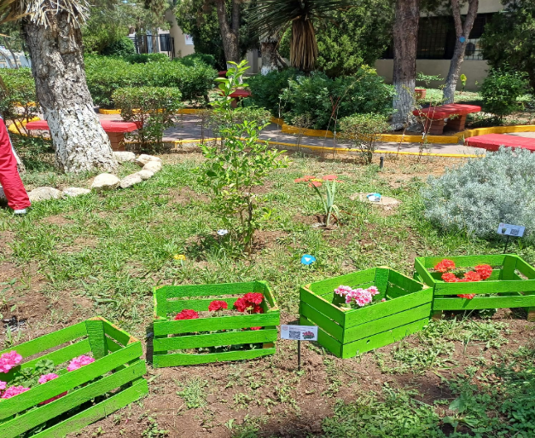
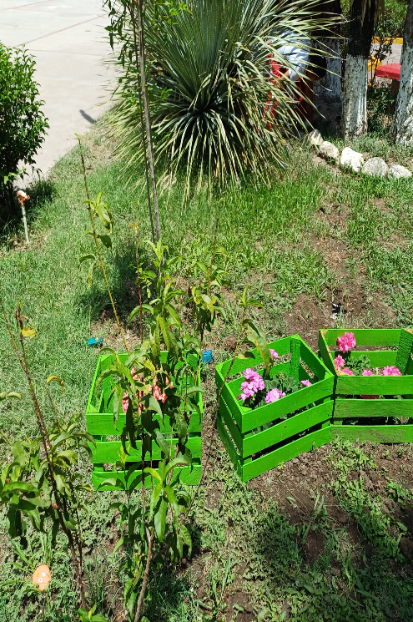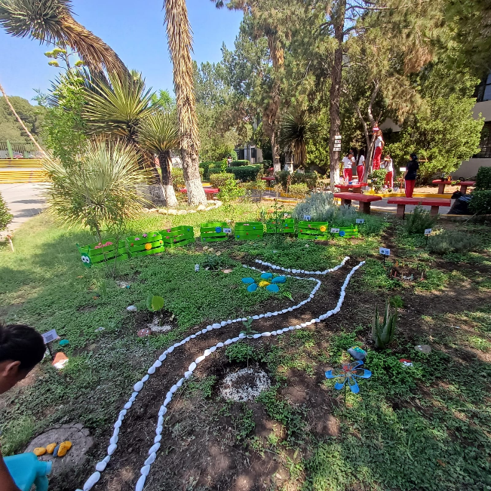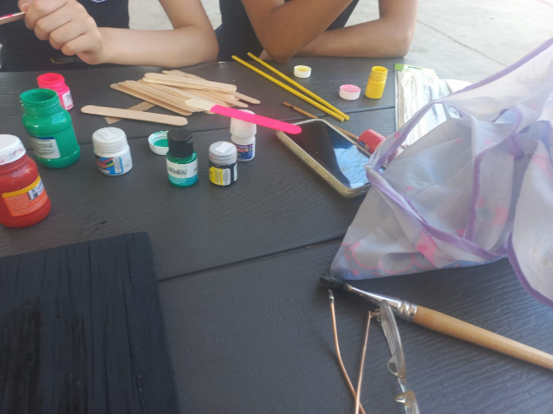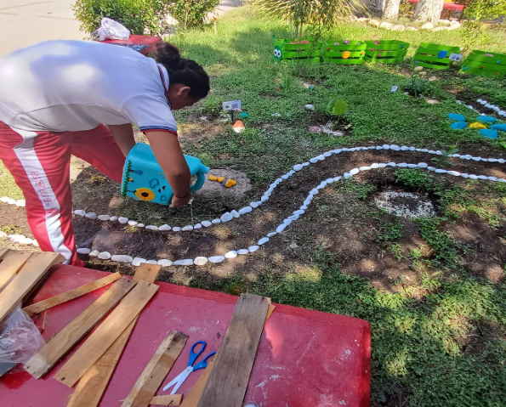
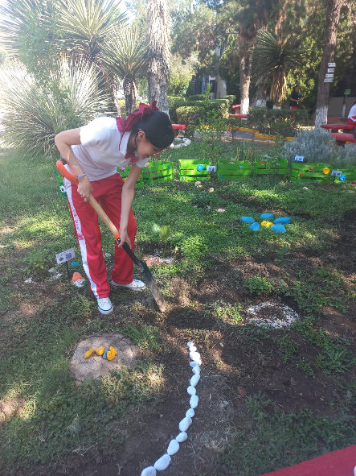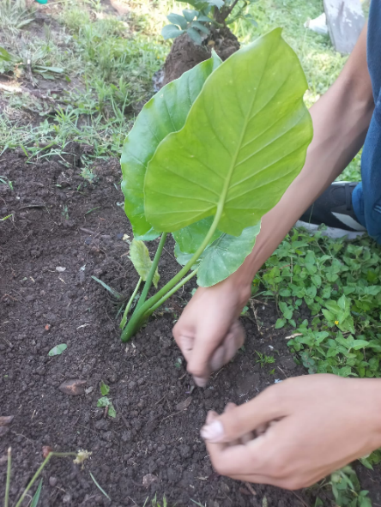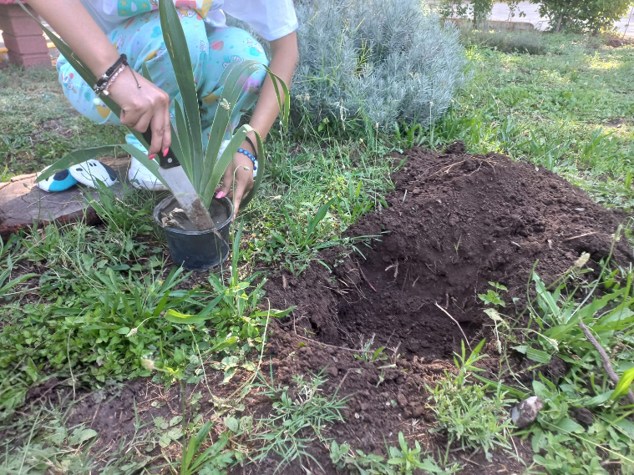

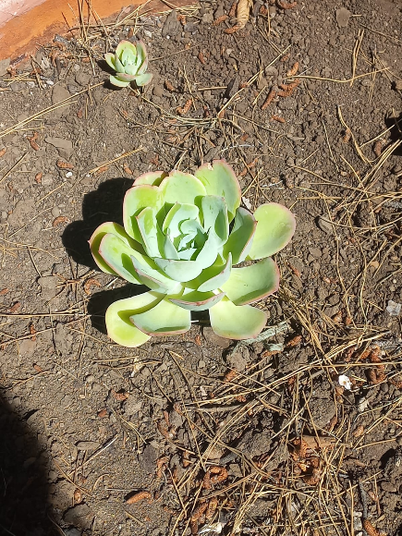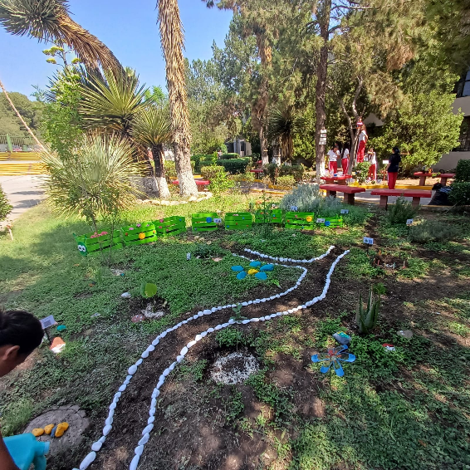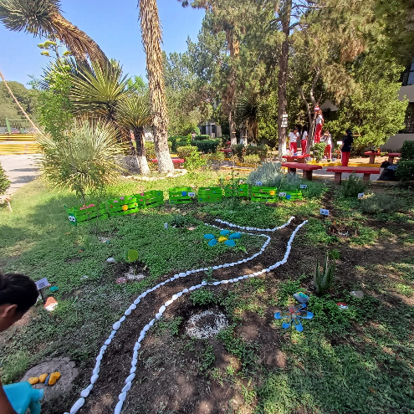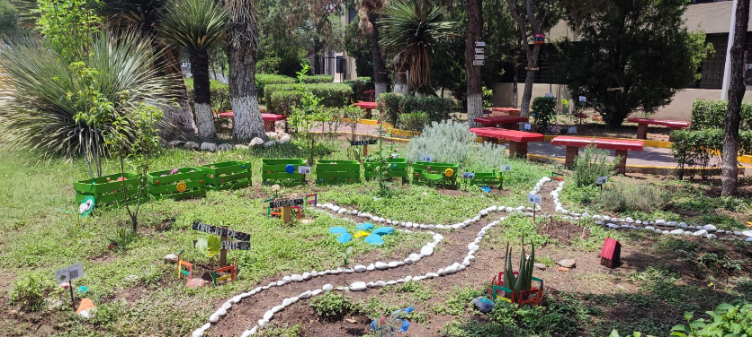
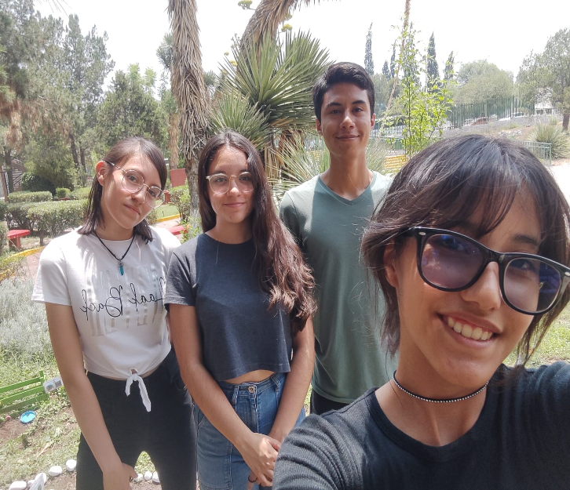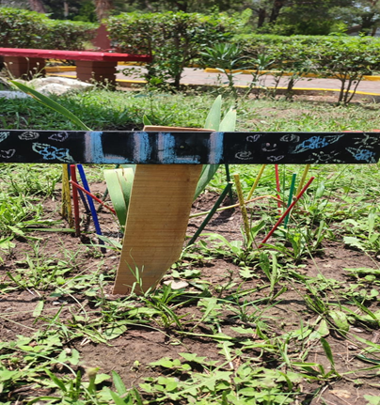
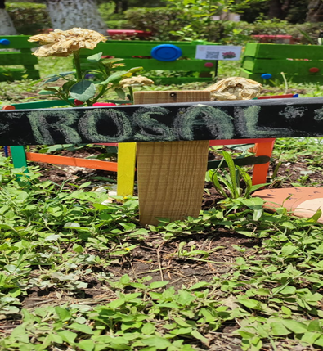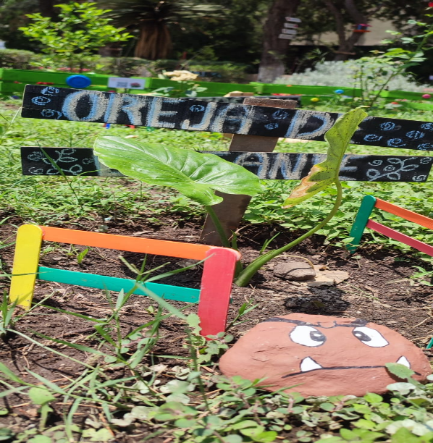
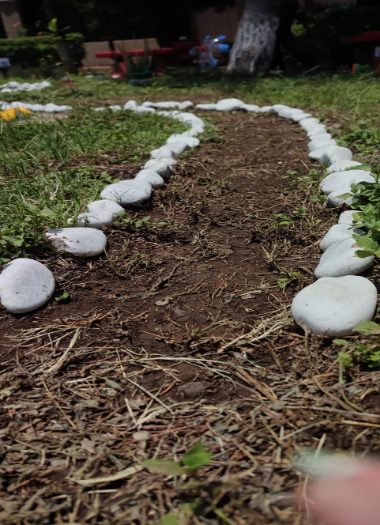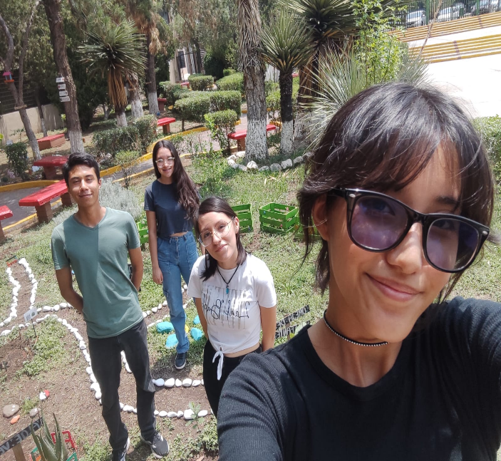
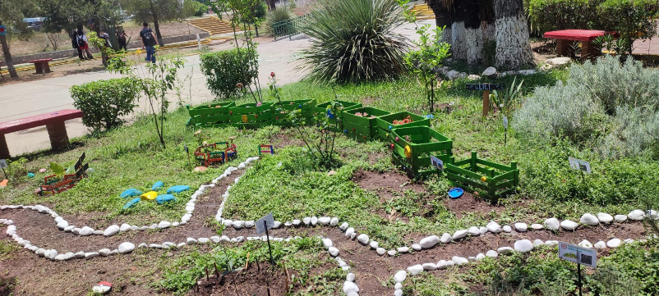

Referencias bibliográficas

https://educacionbasica.sep.gob.mx/wp-content/uploads/2022/06/Metodologia-ABP-Final.pdf

